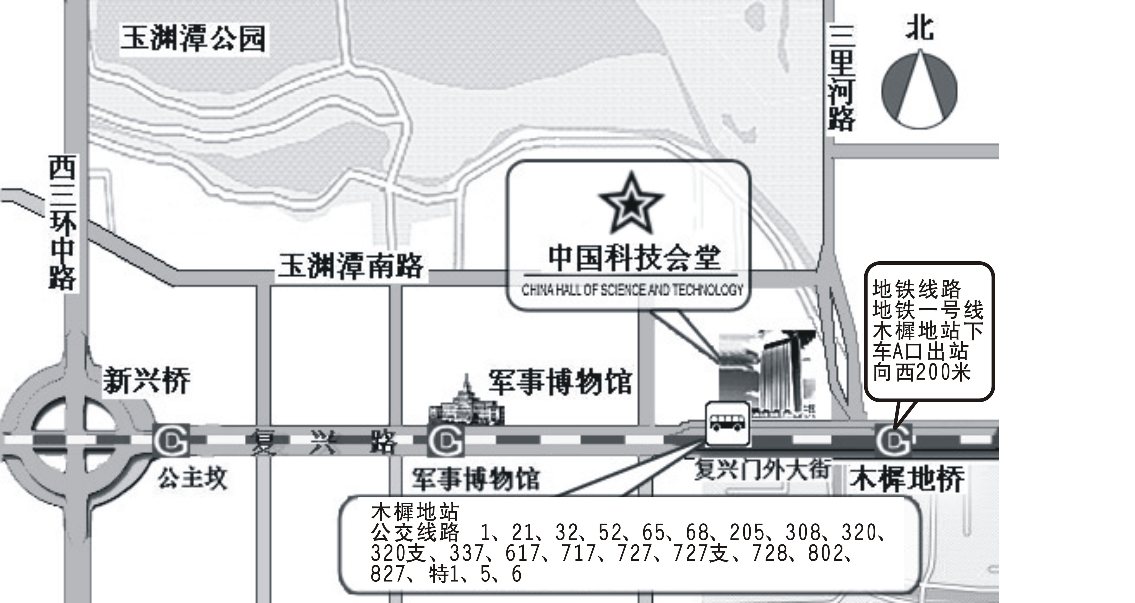
中国科技会堂路线图
地址：北京市海淀区复兴路3号（木樨地桥西北角），电话：010-68518822
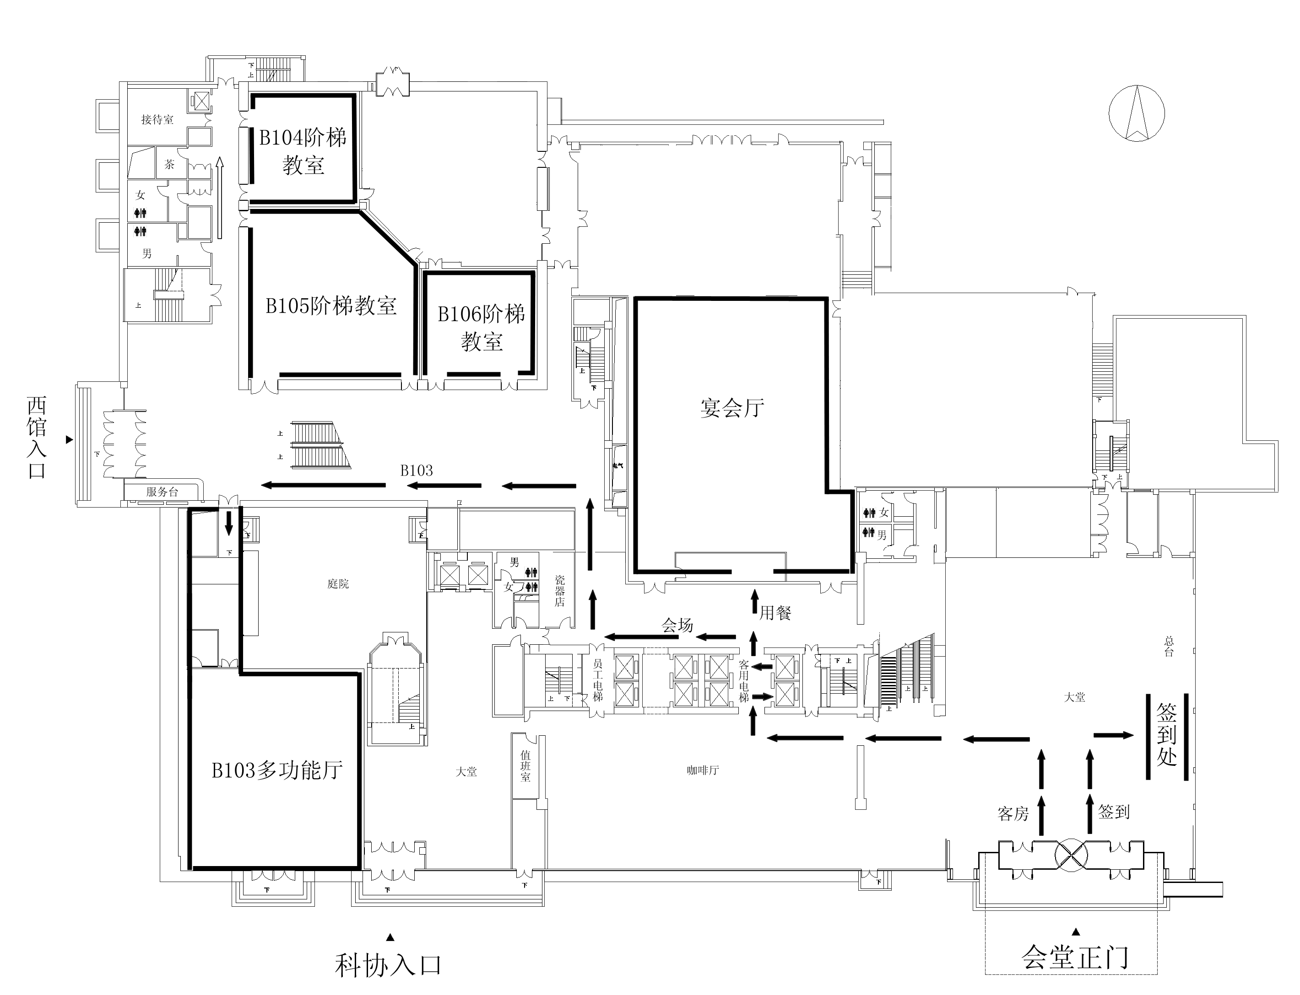
中国科技会堂一层引导图

